由吴王姬鼎铭文看苏南吴国称王时间
（首发）

张志鹏
河南师范大学历史文化学院
[摘 要] 长期以来，根据传世文献记载，学者多以为苏南吴国称王是在春秋中晚期之交的寿梦时代。通过综合相关金文资料，并结合传世文献，发现吴国至迟在西周晚期已经称王。
[关键词] 吴王姬鼎；吴国；称王；西周晚期

长期以来，学者根据传世文献记载多以为苏南吴国称王是在春秋中晚期之交的寿梦时代，然而通过对相关金文资料的分析，我们认为这一结论并不准确。
关于苏南吴国称王的时间，传世文献有明确的记载。《史记·吴太伯世家》载：“寿梦立而吴始益大，称王。”其后的《吴越春秋·吴太伯传》亦载：“齐子寿梦立，而吴益强，称王。”它们均以为苏南吴国开始称王在春秋中晚期之交的寿梦在位时期。
结合更早的传世文献记载来看，此说也似乎比较合理。《左传》成公七年载：“巫臣请使于吴，晋侯许之。吴子寿梦说之。乃通吴于晋，以两之一卒适吴，舍偏两之一焉。与其射御，教吴乘车，教之战陈，教之叛楚。寘其子狐庸焉，使为行人于吴。吴始伐楚，伐巢、伐徐，子重奔命。马陵之会，吴入州来，子重自郑奔命。子重、子反于是乎一岁七奔命。蛮夷属于楚者，吴尽取之，是以始大，通吴于上国。”据此可知，在吴王寿梦时期，晋国以巫臣为使，以提供军事和外交援助为条件，教吴叛楚、伐楚，结果吴国重创楚国，并由此开始壮大。吴国在国力壮大后称王是合乎情理的。
晋吴联合抗楚之事也见于清华简《系年》。其第十五章记载：“王命申公聘于齐，申公窃载少（孔皿）以行，自齐遂逃适晋，自晋适吴，焉始通吴晋之路，教吴人叛楚。”第二十章又载：“晋景公立十又五年，申公屈巫自晋适吴，焉始通吴晋之路，二邦为好，以至晋悼公。”可见此事是可信的。
综合以上文献记载来看，晋景公十五年（前585年）亦即寿梦元年，投靠晋的楚国亡臣申公巫臣说服晋景公通晋于吴，并以军事和外交援助为条件说服寿梦联晋伐楚，于是吴晋联合伐楚的局面形成。鲁成公七年（前584年）亦即寿梦二年，吴开始伐楚及其属国巢、徐、州来等蛮夷，尽取“蛮夷属于楚者”，国力益强，开始与以晋为首的中原华夏诸国加强交流。吴国在此时称王应该是合乎实际的。
然而，依据金文资料来看，苏南吴国称王的时间似乎应该更早。文革期间，在西安市南郊沣镐遗址出土一件吴王姬鼎，后为考古工作者在陕西西安市南郊征集。该鼎折沿方唇，立耳，圜底，蹄形足。口沿下有两道弦纹，其间饰一周窃曲纹。内腹有铭文3行20字：“吴王姬作南宫史叔飤鼎，其万年子子孙孙永宝用。”（《集成》02600）综合其形制、纹饰和铭文来看，应是西周晚期之物。
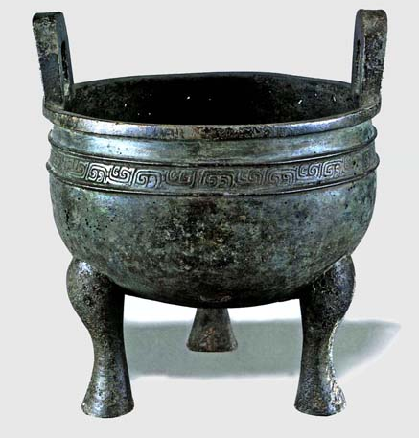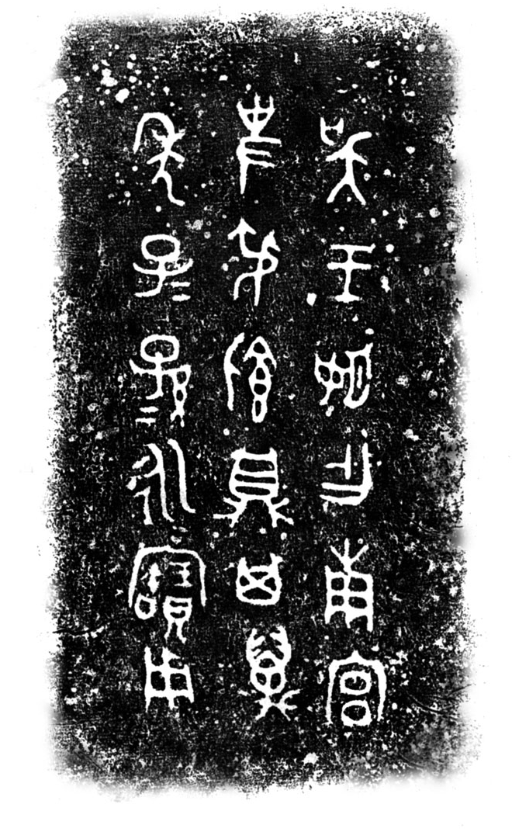
吴王姬鼎及其铭文
苏南吴国为姬姓，按照周人“同姓不婚”的原则，“吴王姬”之“姬”自然不应是指姬姓，“吴王姬”应作吴王夫人讲。
“姬”不为姓而指女子称谓的实例也见于传世文献中。《史记·齐太公世家》载：“初，齐桓公之夫人三：曰王姬、徐姬、蔡姬，皆无子。”《索隐》：“按：《系本》徐，嬴姓。礼，妇人称国及姓，今此言‘徐姬’者，然姬是众妾之总称，故汉禄秩令云‘姬妾数百’。妇人亦总称姬，姬亦未必尽是姓也。”即便齐桓公夫人“王姬”、“蔡姬”之称合乎“妇人称国及姓”的礼制，然而徐为赢姓，“徐姬”之“姬”自然不应是姓，而应是指女子的统称。
这样看来，我们以吴王姬为吴王夫人解应该是没有问题的。吴王姬鼎的制作年代为西周晚期，据此可以推断苏南吴国至迟在西周晚期已经称王了。
或以为“吴王姬”应是指周王室女子嫁入吴者，我们以为不妥，因为此说与上提周人“同姓不婚”的礼制相悖。周人对“同姓不婚”的礼制是相当恪守的，即便到了春秋晚期，同为姬姓的吴鲁两国通婚还被认为是不合礼制的行为而受到谴责。
还有学者以为在当时的政治环境中，西周王室是不可能容许同姓国称王的。我们认为即便当时西周王室不容许同姓的苏南吴国称王，但对其也无可奈何。开国伊始，西周王朝对四方的征伐和防御就开始了，并贯穿整个西周时期。在整个西周时期，西周王朝并没有强大到可以一统天下的程度，部分强大的诸侯游离出其控制是完全可能的。其次，苏南吴国偏居东南一隅，西周王室即便想干预其僭越称王，恐怕也是鞭长莫及。再次，吴国在寿梦时期通过晋国的援助经过一二年的时间就能在对楚及其属国战争中大胜，这说明吴国在此之前就具备相当大的实力。
其它金文资料也不支持苏南吴国晚到春秋中晚期之交寿梦在位时期称王的看法。清宫旧藏中有一件春秋早期吴王御士尹氏叔緐簠（《集成》04527），铭文为：“吴王御士尹氏叔緐作旅簠。”此为春秋早期吴国已经称王之明证。
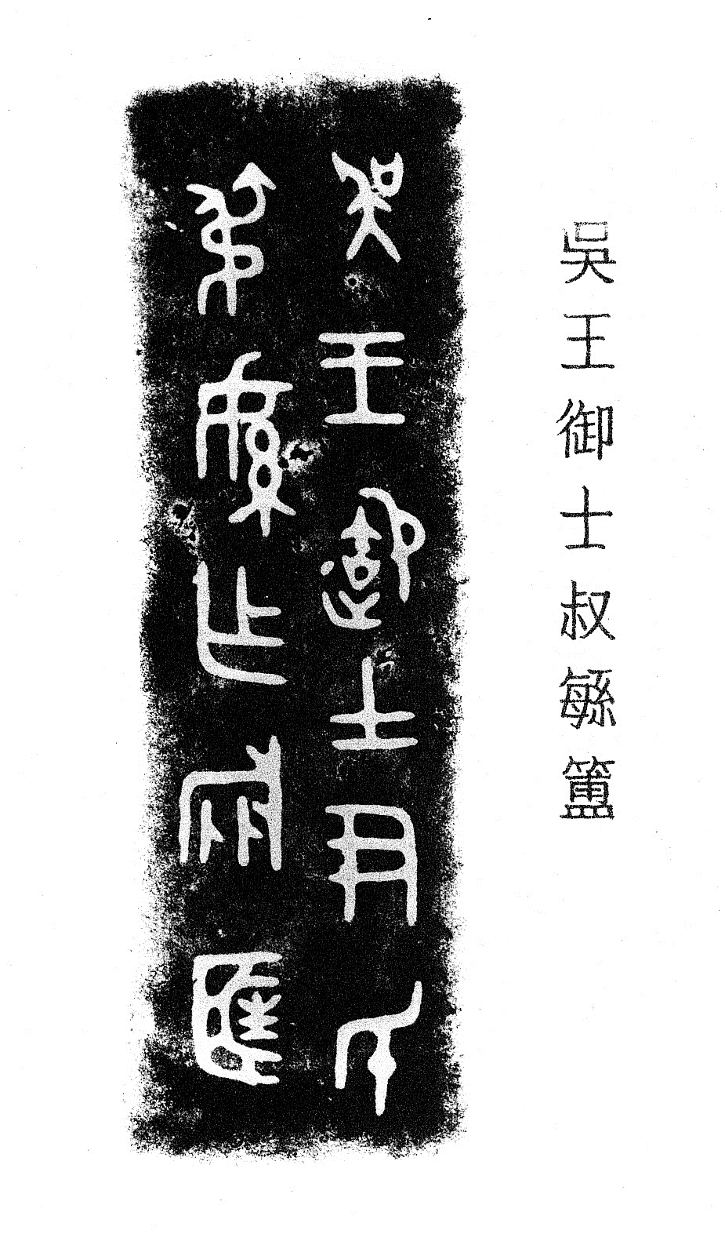
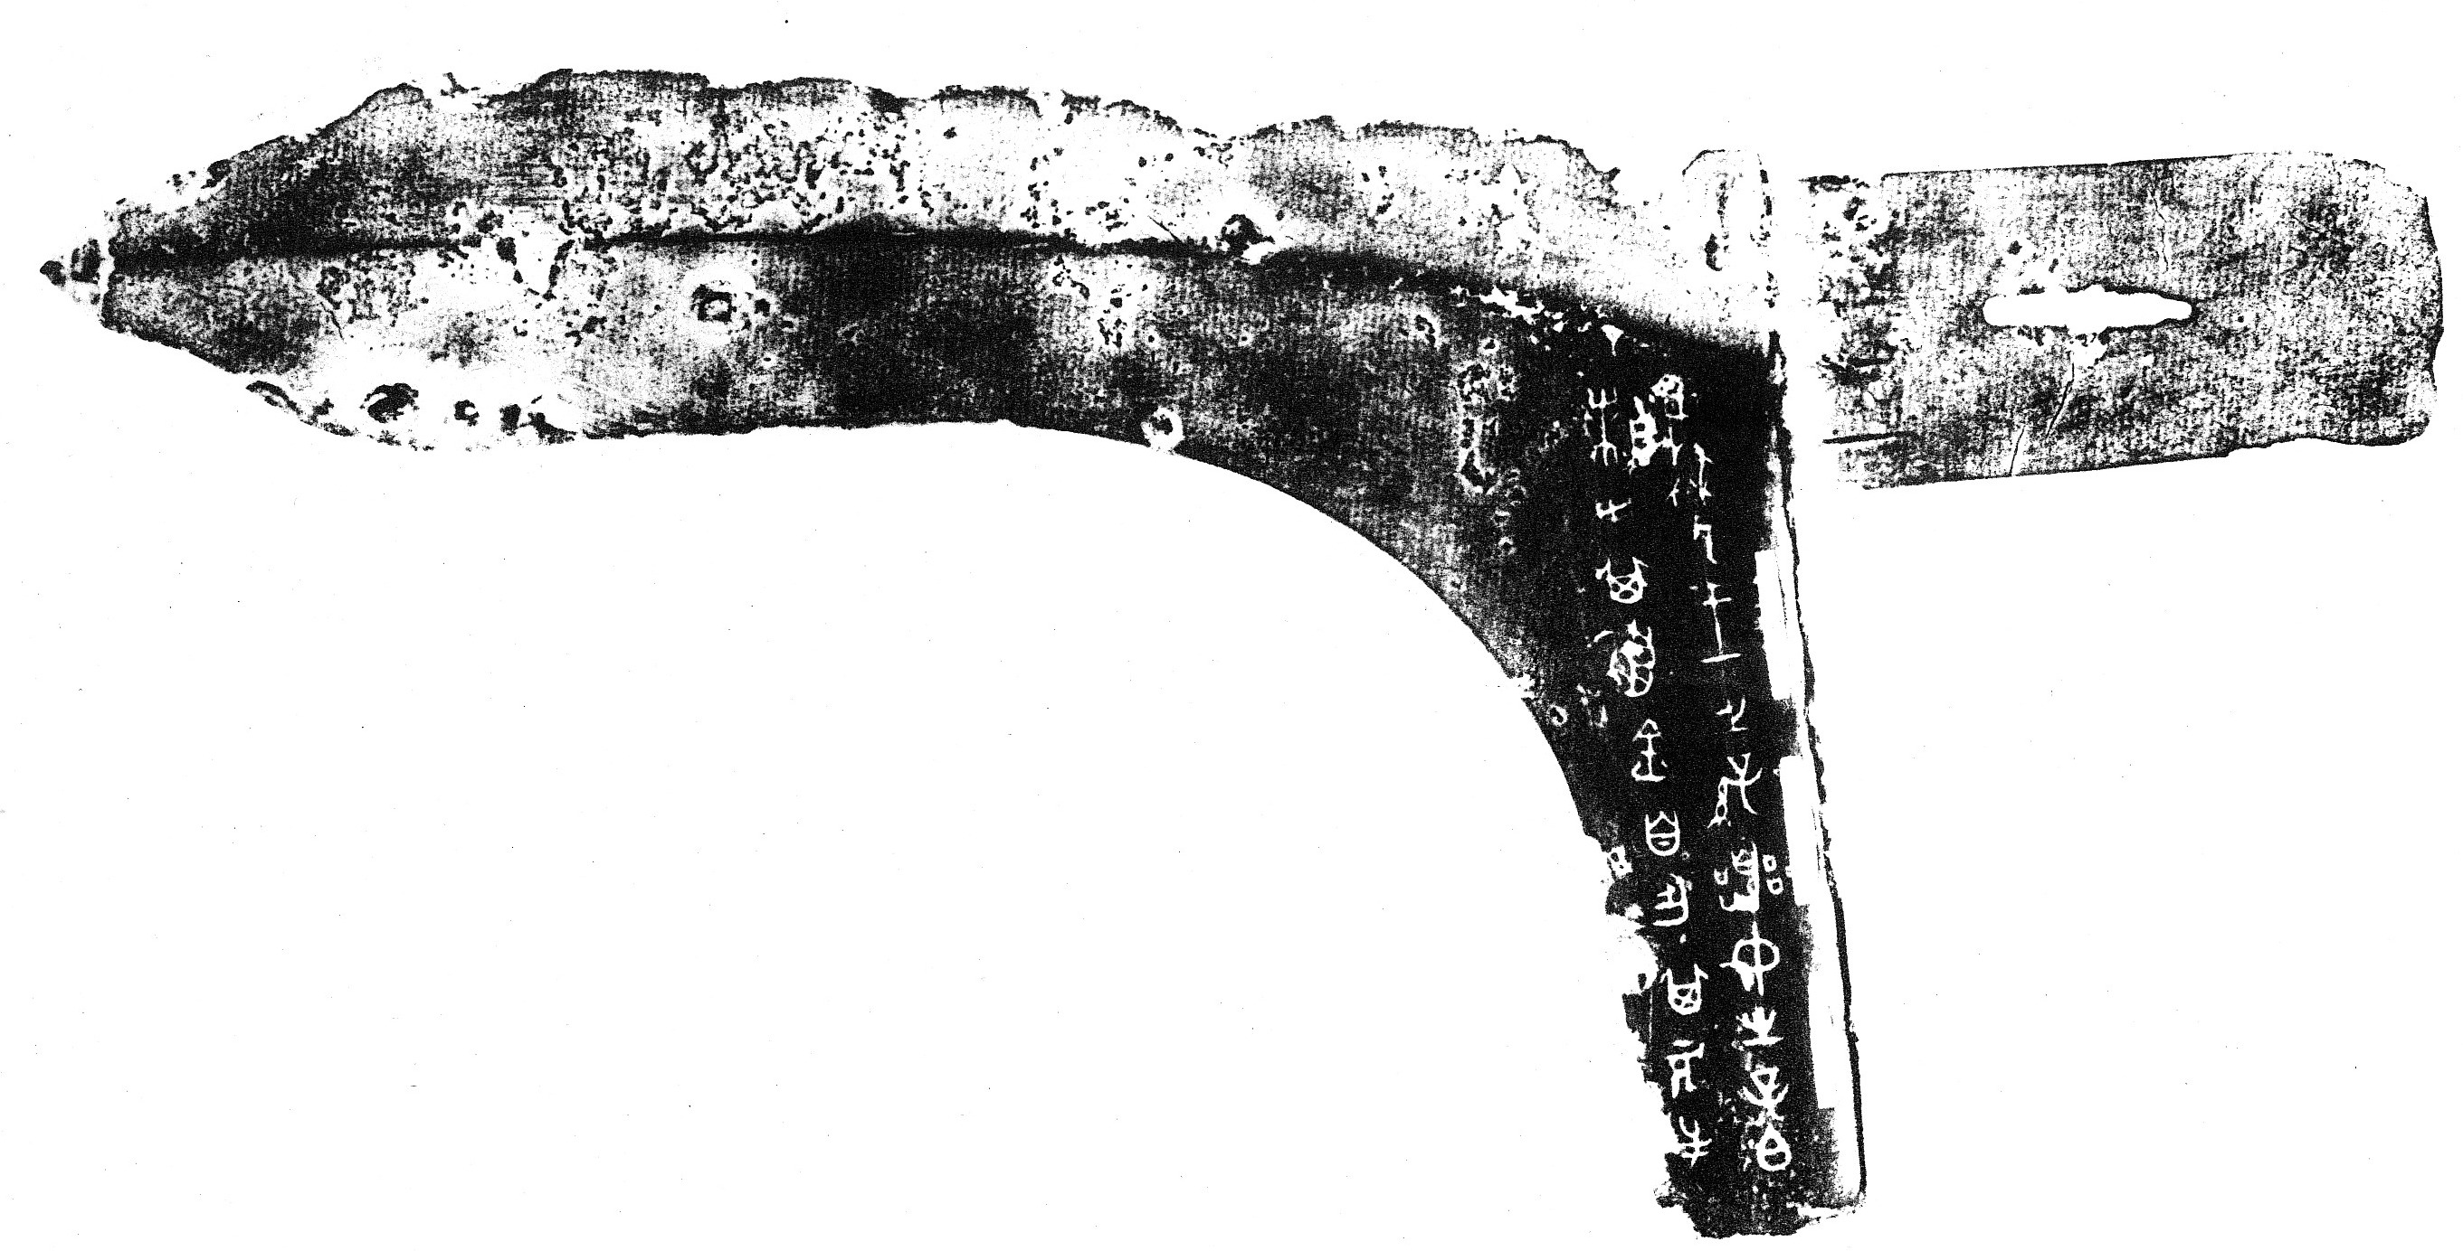
嚣仲之子伯剌戈及其铭文
1970年6月，在江苏江宁县陶吴中学校园内出土一件春秋早期铜戈（《集成》11400），铭文为：“□□王之孙、嚣仲之子伯剌，用其良金，自作其元戈。”一般认为此戈为吴国器物，也可作为春秋早期苏南吴国已经称王之证据。
清乾隆二十六年（1761年），在江西临江府发现一套春秋中期编钟，共十一件，除最小的一件无铭外，其余十件均有铭文（《集成》00193——00202），各自成篇，均有“工王皮然之子者減……”的字句。这套编钟学界公认为苏南吴国所有。虽然学者对吴王“皮然”及其子“者減”的具体所指有不同看法，但均认为他们生活的时代应在春秋中晚期之交的寿梦之前。如此，苏南吴国在寿梦之前的春秋中期称王是没有问题的。
综合金文资料来看，苏南吴国至迟在西周晚期已经称王是无可置疑的。从上文对相关传世文献的分析来看，这一看法也是有其依据的。
总之，我们认为传世文献所说的苏南吴国在春秋中晚期之交的寿梦时代开始称王是不准确的，至迟在西周晚期吴国已经具备相当强大的实力而开始称王了。

《左传》哀公十二年；《论语•述而》。
杨宽：《西周史》，上海人民出版社，2003年，第549-576页。 本文为河南师范大学新引进博士科研启动费支持课题“吴史新探”（编号11155）的阶段性成果。

